**РАЗРАБОТКА СИСТЕМЫ УПРАВЛЕНИЯ надводной многофункциональной платформы**

М.С. Никитин1, А.А. Вожжов2, Д.А. Гета3, Ю.А. Иршко4

1*ФГБОУ ВО «Севастопольский государственный университет»,*

*г. Севастополь, 299053, Россия, max.nikit.03@gmail.com*

*2ФГБОУ ВО «Севастопольский государственный университет»,*

*г. Севастополь, 299053, Россия,* [*aavozhzhov@mail.sevsu.ru*](mailto:aavozhzhov@mail.sevsu.ru)*, Кандидат технических наук, доцент кафедры ПСАТП (Приборные системы и автоматизация технологических процессов)*

*3ФГБОУ ВО «Севастопольский государственный университет»,*

*г. Севастополь, 299053, Россия, danil_geta@mail.ru*

*4ФГБОУ ВО «Севастопольский государственный университет»,*

*г. Севастополь, 299053, Россия, yurij.yurev.02@mail.ru*

***Аннотация.*** *В условиях растущей значимости мониторинга водных ресурсов для экономического развития и поддержания экологического равновесия существует необходимость в инновационных подходах к управлению и исследованию морских и океанических территорий в том числе с использованием радиоуправляемых устройств. Разработка системы управления представляет собой передовую разработку, предназначенную для решения разнообразных задач, связанных с использованием и охраной ресурсов.*

*Целью данной работы является создание универсальной системы управления для устройств, способных выполнять широкий спектр функций, включая мониторинг экологической обстановки, охрану водных территорий и проведение научных исследований в море. При этом использование модульной конструкции позволяет оснастить устройство для решения различных задач минимизирую затраты времени на переоборудование.*

***Ключевые слова:*** *Система управления, мониторинг акватории, радиоуправление, телеметрия.*

**DEVELOPMENT OF A MODULAR SURFACE MULTIFUNCTIONAL PLATFORM**

M.S. Nikitin1, A.A. Vozhov2, D.A. Geta3, Y.A. Irshko4

*1FGBOU VO "Sevastopol State University",*

*Sevastopol, 299053, Russia, max.nikit.03@gmail.com*

*2FGBOU VO "Sevastopol State University",*

*Sevastopol, 299053, Russia,* [*aavozhzhov@mail.sevsu.ru*](mailto:aavozhzhov@mail.sevsu.ru)*, Candidate of Technical Sciences, Associate Professor of the ISAPA (Instrumentation systems and process automation) Department*

*3FGBOU VO "Sevastopol State University",*

*Sevastopol, 299053, Russia, danil_geta@mail.ru*

*4FGBOU VO "Sevastopol State University",*

*Sevastopol, 299053, Russia, yurij.yurev.02@mail.ru*

***Abstract.*** *With the growing importance of water resources monitoring for economic development and maintaining ecological balance, there is a need for innovative approaches to the management and exploration of marine and oceanic areas, including the use of radio-controlled devices. The development of a management system is an advanced design to address a variety of challenges related to resource utilization and protection.*

*The purpose of this work is to create a universal control system for devices capable of performing a wide range of functions, including environmental monitoring, protection of aquatic areas and scientific research in the sea. At the same time, the use of modular design allows to equip the device for different tasks minimizing the time spent on re-equipment.*

***Keywords:*** *Control system, water area monitoring, radio control, telemetry.*

**Постановка проблемы.** В современном мире, где морские ресурсы играют ключевую роль в экономическом развитии, безопасности и поддержании экологического баланса, возникает острая необходимость в инновационных подходах к управлению и исследованию акваторий.

Традиционные методы управления и исследования морских территорий часто ограничены своей специализацией, они не всегда могут адекватно реагировать на меняющиеся условия и требования. Более того, они часто недостаточно гибкие и адаптивные для эффективного решения широкого спектра задач, связанных с эксплуатацией и охраной морских ресурсов.

Другим важным аспектом является угроза для морской экологии, которая возникает из-за несанкционированного загрязнения, незаконного промысла и других человеческих воздействий на морские экосистемы. Эти проблемы требуют немедленного и эффективного реагирования для предотвращения серьезных экологических катастроф и сохранения богатства морских ресурсов для будущих поколений.

Таким образом, существует необходимость в разработке инновационных технологических решений, способных объединить функции мониторинга, охраны и исследования морских территорий в единую, гибкую и многофункциональную систему, что может быть реализовано современными радиоуправляемыми устройствами. Это возможно при эффективном, стабильном управлении морскими радиоуправляемыми устройствами мониторинга, способными эффективно реагировать на возникающие угрозы для морской экологии и безопасности.

**Изложение основного материала.** ПВ данной работе стоит задача разработки системы управления реального обьекта:

1. Корпус, состоит из трех блоков (отсеков):

- двигательный отсек - мотор, сервопривод, комплект аккумуляторов с устройством радиопередачи сигнала на пульт дистанционного радиоуправления.

- отсек полезной нагрузка – герметичный отсек, в котором возможно размещение полезной нагрузки массой до 10 кг.

- отсек наблюдения и телеметрии – носовой отсек, в котором размещается камера видеонаблюдения с устройством передачи сигнала.

2. Наземный комплекс управления (устройства радиоуправления и телеметрии);

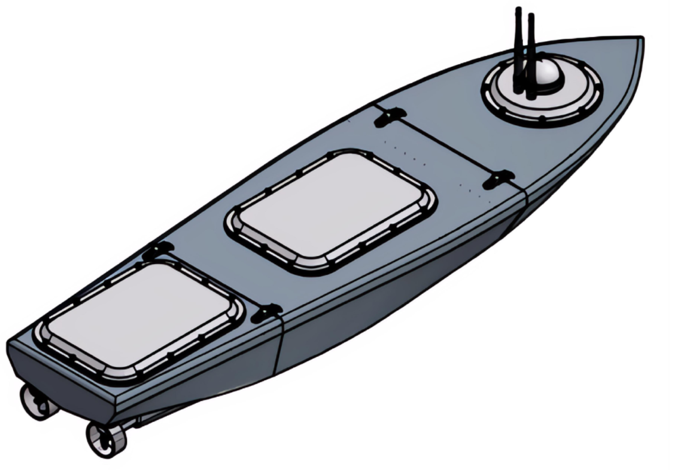

Рис. 1 – 3д модель радиоуправляемого устройства для мониторинга.

На рисунках 2 и 3 представлена структурная схема

В процессе разработки системы управления произведен поиск и выбор подходящего микроконтроллера, который удовлетворяет требованиям работы в качестве автопилота. Выбран микроконтроллер STM32F103C8, который содержит в своей периферии 3 таймера, позволяющих независимо управлять 12-ю сервоприводами или регуляторами скорости оборотов. Микроконтроллер обладает возможностью работать с 3-мя интерфейсами UART, которые в Макете используются для получения сигналов с пульта управления, GPS/ГЛОНАСС антенны, и для работы телеметрии со станцией управления.

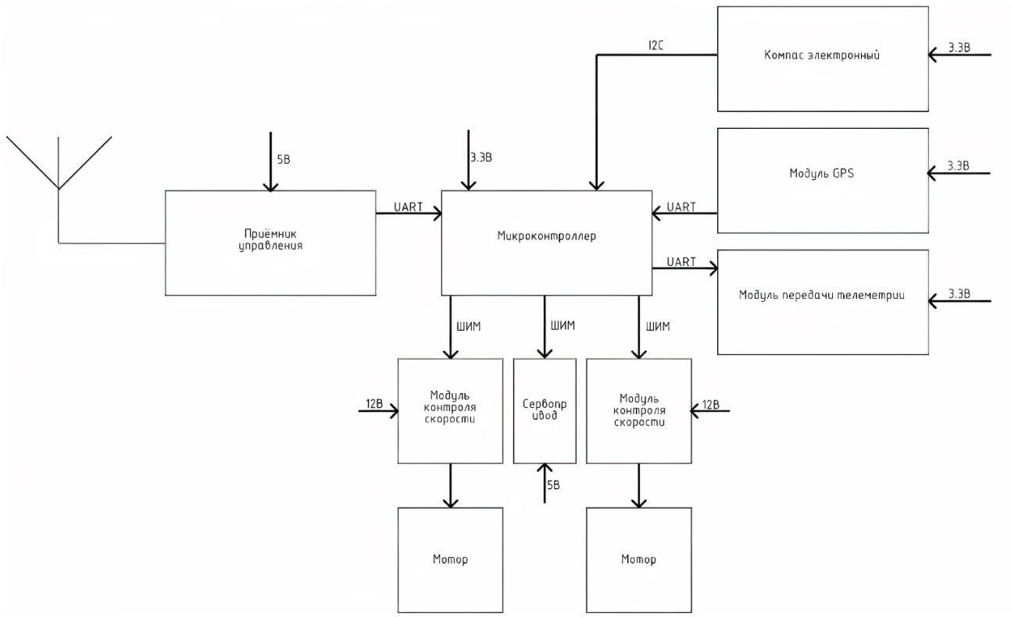

Рис. 2 ­– Схема структурная принципиальная

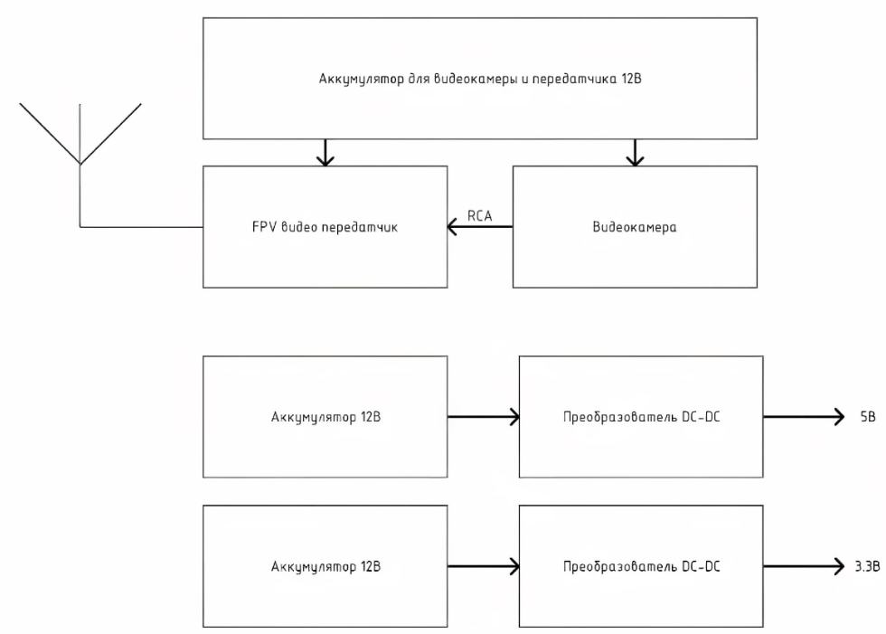

Рис. 3 ­– Схема структурная принципиальная

Разрабатываемая система управления должна включать и обеспечить совмесную работоспособность следующих элементов:

1. GPS GY-GPSV3-NEO – GPS модуль
2. GY-273 3V-5V HMC5883L - Компас
3. LoRa UART E32-433T30D - Радиомодуль
4. L0577 – Модуль контроля скорости (2 штуки)
5. BRS-775SH 12В – Мотор (2 штуки)
6. TD8120MG – Сервопривод
7. LM2596 DC-DC – Преобразователь напряжения (2 штуки)
8. STM32F103C8 – Микроконтроллер
9. VariCore 12V 10Ah Battery – Аккумулятор основной (2 штуки)
10. 2-1-mm-1200tvl sony-cmos-0-0001lux – Видеокамера
11. FPV видео передатчик
12. LiPo 12 В 5 Ач – Аккумулятор для видеокамеры

Низкоуровневое ПО для указанного микроконтроллера выполняет следующие функции:

* генерация ШИМ-сигнала для управления сервоприводом для поворота МНМП и управления скоростью вращения двух электродвигателей.
* получение сигналов GPS приёмника
* отправка параметров состояния электрических компонентов по телеметрии на станцию управления

Подключение устройств показано на рисунке 4.

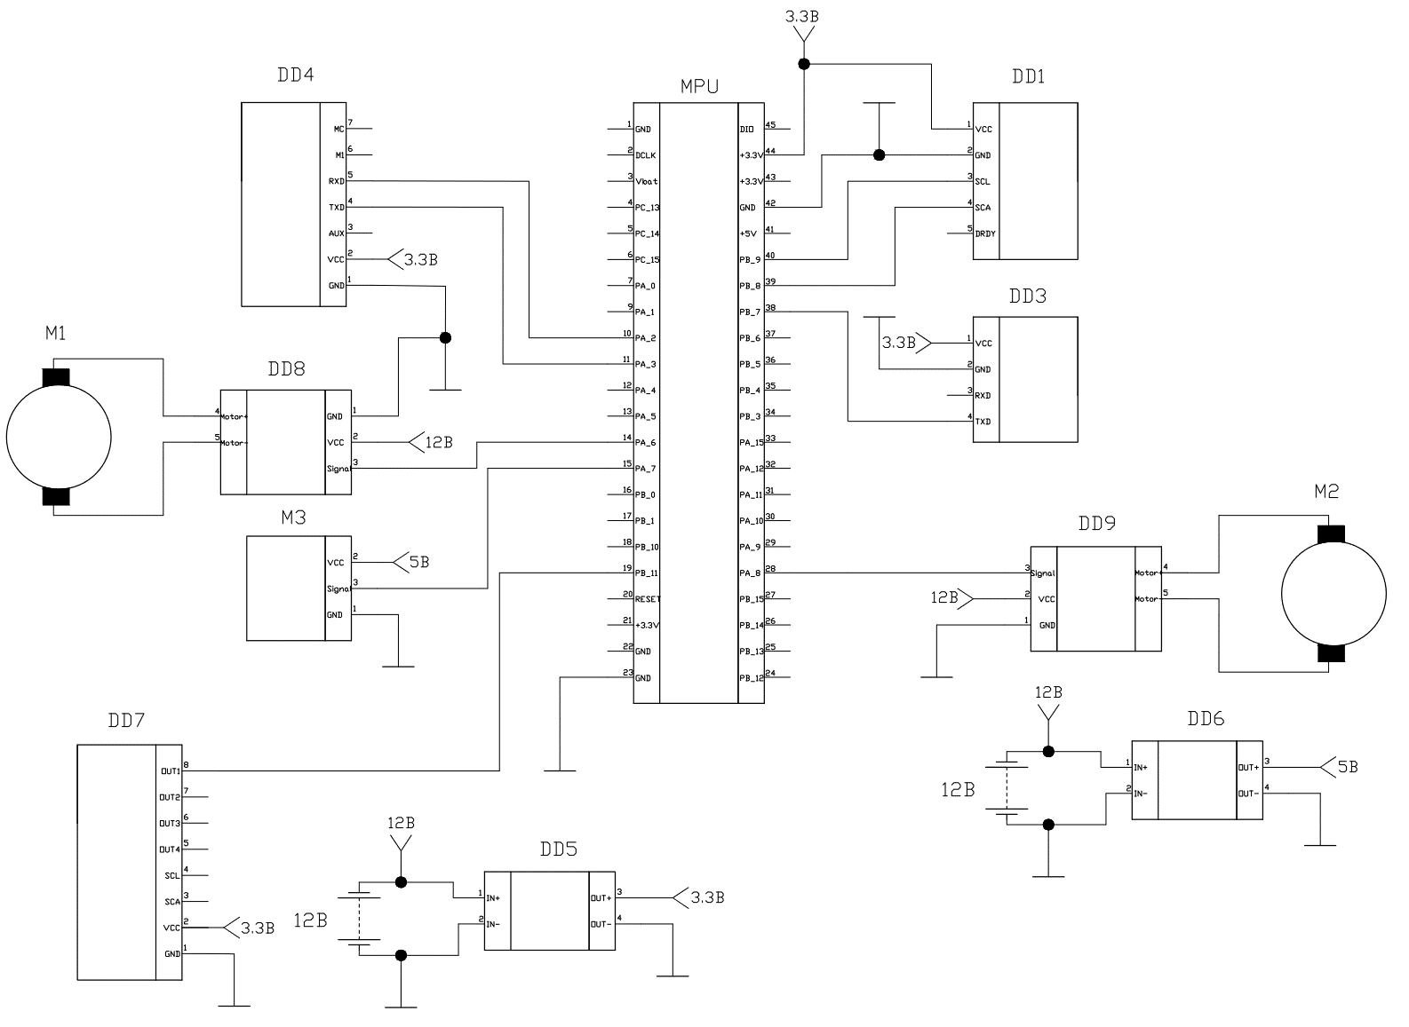

Рис. 4 – Схема электрическая принципиальная

**Выводы.** Была спроектирована оригинальная система управления, представляющая собой передовую разработку в области управления радиоуправляемыми устройствами. При этом особенностью разрабатываемого устройства является модульность, позволяющая переоборудовать её под любые условия.

Разработка открывает новые перспективы в области исследования, охраны и управления морскими ресурсами. Применение поможет эффективно управлять устройством и способствовать экономическому развитию и поддержанию экологического равновесия в морских и океанических территориях.

**Список литературы**

1. Куриный В. В. Особенности технологии изготовления корпусов двухсредных беспилотных аппаратов методом послойного наплавления FDM (Fused deposition modeling) / В. В. Куриный, В. В. Солецкий, Б. Л. // Морские интеллектуальные технологии. — 2021. — № 2-2 (52). — С. 34-41. DOI: 10.37220/ MIT.2021.52.2.049.
2. Комплекс систем физической защиты на акваториях. Каталог. – Тетис-ПРО, 2010. – 108 с.
3. SES, MARTAC team up for unmanned marine survey platforms. URL: https://www.navalnews.com/naval-news/2020/08/martac-accelerating-innovation-in-unmanned-surface-vehicles/ (дата обращения: 30.02.2024).